le bôt version 3
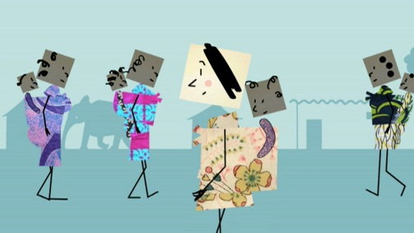
Isabelle Sidibé nous explique aujourd’hui comment porter son enfant sur le dos, à l’africaine, comme on dit.
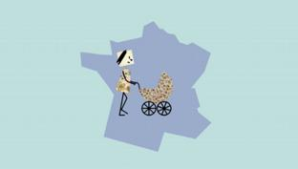
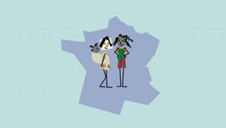
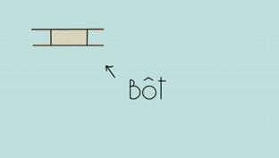
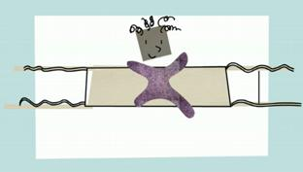
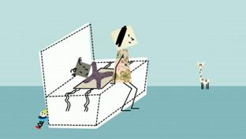
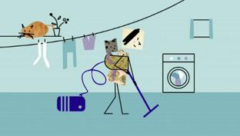
À la naissance de mon______________, ma belle-sœur Aida, sénégalaise comme mon mari, m’a offert un tissu beige, rectangulaire, prolongé de quatre lanières qui se nouent. Eh oui, ce n’est pas parce que mon bébé était_______en France que je ne devais pas le porter à l’africaine. Mais,________________-en mon expérience, il faut une grande habilité pour______________à placer, seule, bébé au_______... En wolof, la langue de mon mari, on dit qu’on "bôt" son enfant. Le mot "bôt" désigne à la_________le tissu lui-même et la façon de porter le bébé au dos.
Passons aux exercices pratiques. S’il__________d’un nourrisson – attention, il faut qu’il ait au moins 3 mois pour que sa colonne soit suffisamment consolidée – placez__________"bôt" sur un canapé par exemple, mettez-y votre enfant_____________sur le dos, bien au centre, mais de telle sorte qu’il ait la_________hors du tissu. Asseyez-vous sur le bord du canapé, dos à votre enfant, penchez-vous en arrière au maximum, et d’un_________, soulevez votre bébé délicatement avec le tissu. Placez-le sur votre dos,______________tourné sur le côté. Ne restez pas trop__________________dans cette posture un peu dangereuse, relevez-vous en gardant toujours la_________dans le dos du petit, et penchez-vous cette fois bien en avant, de façon à avoir le dos quasiment parallèle au sol ; vous pouvez alors saisir avec vos deux mains les lanières du tissu et les nouer sur la_______________, puis sur la_____________.
___________l’enfant est tout petit, vous pouvez lui laisser les_____________ et les bras dans le tissu, mais très vite, attendez-vous à entendre des femmes africaines vous dire : "_________lui un bras du 'bôt', sinon ton bébé, plus tard, sera toujours soumis ! Il faut qu’il soit prêt à se défendre si on l’attaque ! Faut pas l’enfermer !" Superstition, diront certains. Qui sait... Ce premier "bôt", beige, est très lié à l’intimité de votre enfant et ne doit pas être_____. On le recouvre donc d’un carré de tissu assorti au pagne du jour que l’on noue seulement au niveau de la poitrine, par dessus le "bôt" déjà bien fixé, moins par excès de sécurité que pour des raisons esthétiques.
Quand votre enfant grandit, et qu’il est donc plus______________, vous pouvez facilement le saisir sous une_______________, bien fermement, et l’envoyer directement sur votre dos, en prenant soin de vous pencher comme je l’ai expliqué. _______________à cette technique, il sait qu’il ne doit pas bouger, et il attend que vous saisissiez n’importe quel grand tissu ou pagne que vous jetterez par______________. Nouez maintenant les deux pans du tissu sur votre poitrine comme on le fait avec une serviette de________ : en croisant un bout sur l’autre, et en rentrant une partie à l’intérieur._____________de même avec le bas du tissu, sur votre taille. Cette technique de portage présente moult avantages : l’enfant__________ le monde, peut jouer avec ses mains, mais surtout et avant tout, il épouse les mouvements de votre_________, ce qui développe son sens du rythme. Votre marche le berce, et si en supplément, vous lui tapotez gentiment les_____________de la main, il s’endormira très vite, c’est garanti ! Les enfants ainsi portés sont très souples, car cette position leur fait travailler l’ouverture des jambes, ainsi que le port de tête. Et vous, vous avez les mains libres et vous pouvez donc continuer à vaquer à vos occupations.
En Afrique, on peut voir des enfants portés ainsi au dos jusqu’à l’âge de trois ans. Toujours par des femmes, jamais par des hommes. Pourtant, c’est bien_____________, j’en sais quelque chose…

